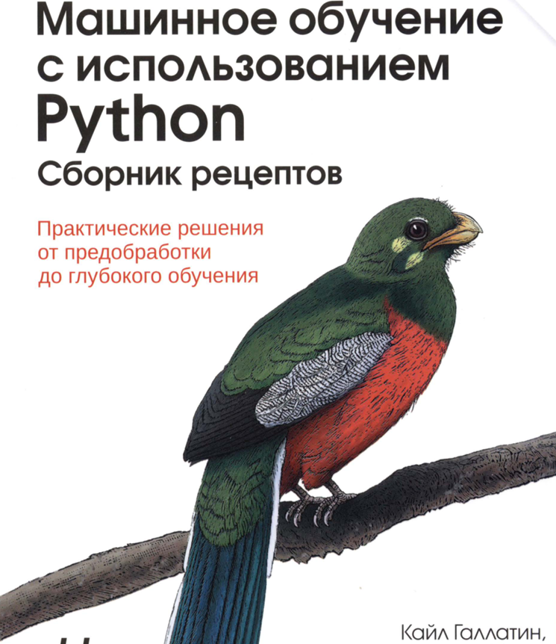

**Linear Algebra**

**1.1 Vector**

* Exercise 1: Необходимо создать вектор-строк и вектор-столбец

**1.2 Matrix**

* Exercise 2: Необходимо создать матрицу(R2)
* Exercise 3: Создать с помощью встроенной функции в numpy и почему не рекомендуется этот способ
* Exercise 4: Необходимо вывести один или несколько элементов вектора и матрицы
* Exercise 5: Необходимо описать форму(shape), число элементов(size) и размерность матрицы.
* Exercise 6: Необходимо применить некоторые функции ко всем элементам массива (lambda numpy. vectorize)
* Exercise 7: Необходимо найти максимальные и минимальные значения массива и по строкам и по столбцу
* Exercise 8: Вычислить среднее, дисперсию и стандартное отклонение
* Exercise 9: Изменение формы массива (4х3 на 2х6)
* Exercise 10: Транспонирование матрицы и векторов *(прочитать тему в учебнике)
* Exercise 11: Преобразовать матрицу в одномерный вектор *(прочитать тему в учебнике)
* Exercise 12: Ранг матрицы и диагонали + вычисление суммы диагонали
* Exercise 13: Вычисление скалярного произведения, сложение и вычитание матриц и умножения
* Exercise 14: Обратная матрица

**1.3 Sparse Matrix**

* Exercise 5: Создание разреженной матрицы
* Exercise 6: Создать матрицу со сжатым хранением строкой (compressed sparse row; CSR)
* Exercise 7: Создать большую матрицу (3x10) и сжать (CSR). Вывести изначальную разреженную матрицу и большую разреженную матрицу.

**1.4 Random (генерация псевдо случайных значений**)

* Exercise 1: Сгенерировать случайные значения (seed, random, randint, random.normal, random.logistic, uniform)

**Theoretical questions**

* What is the rank and determinant of matrix?
* What is the inverse matrix?
* Explain standard deviation, mean, variance.
* Explain about the Sparse matrix.
* What are the methods besides CSR?